
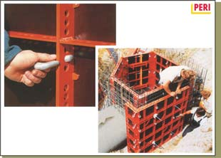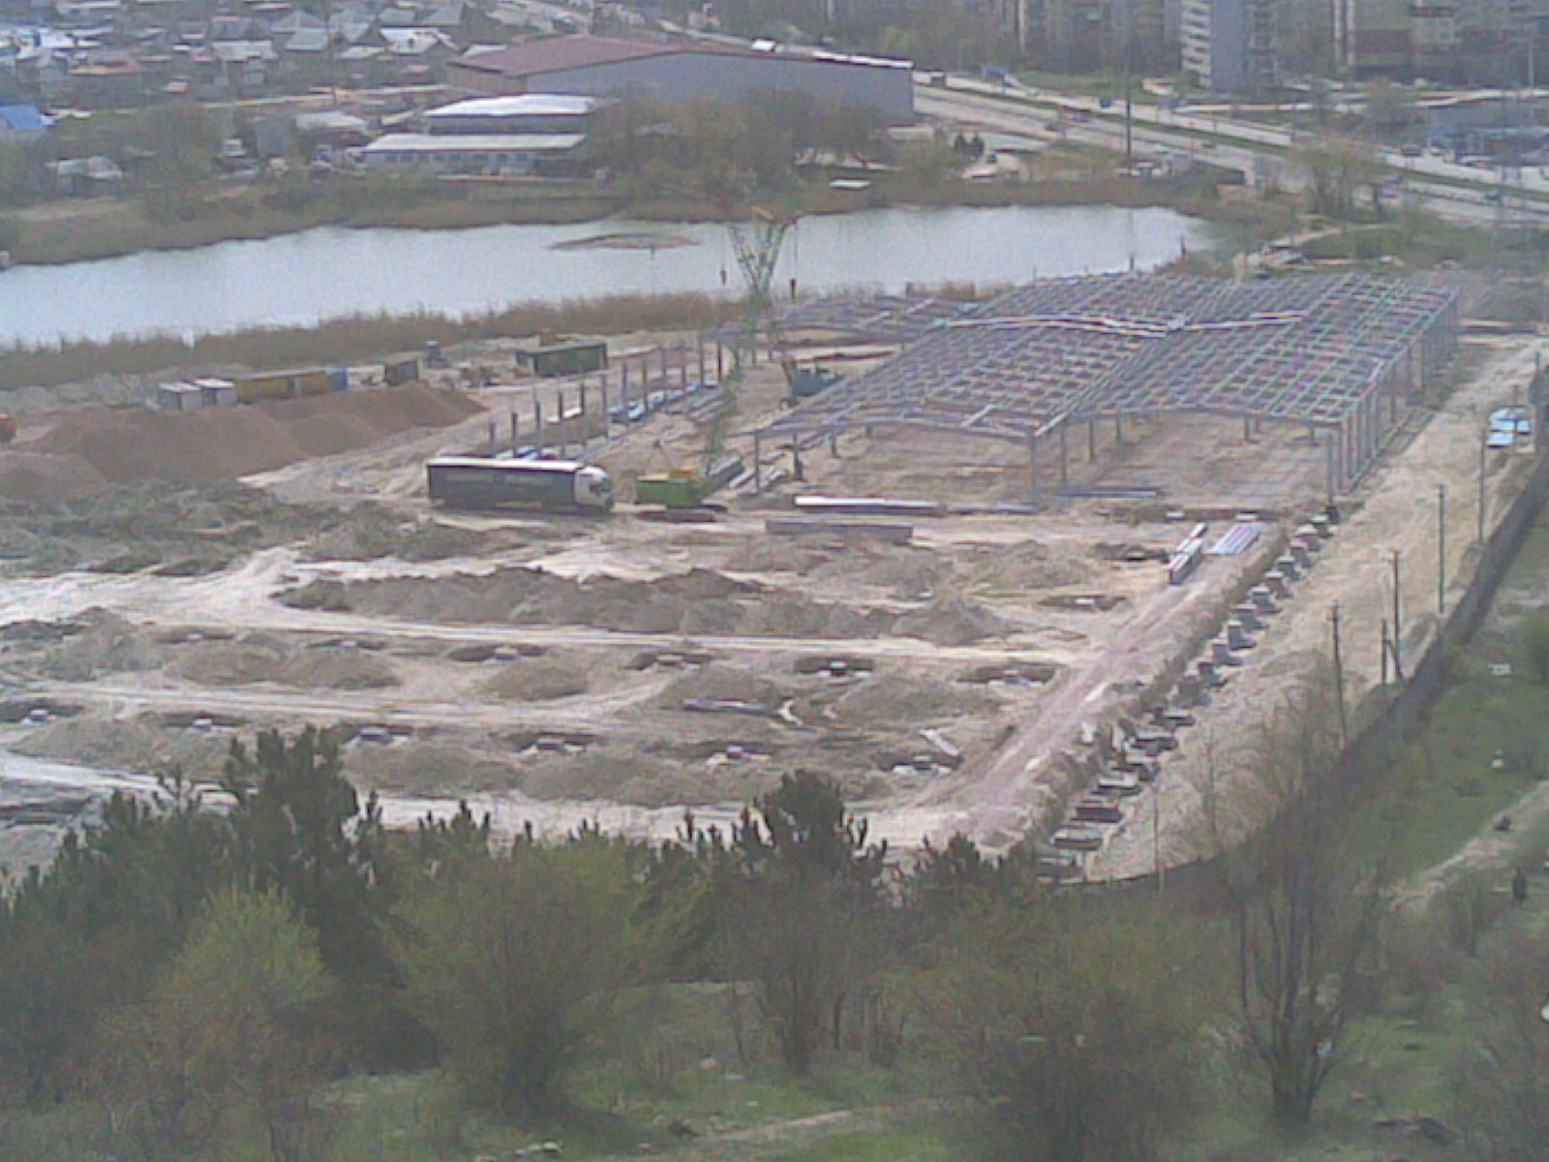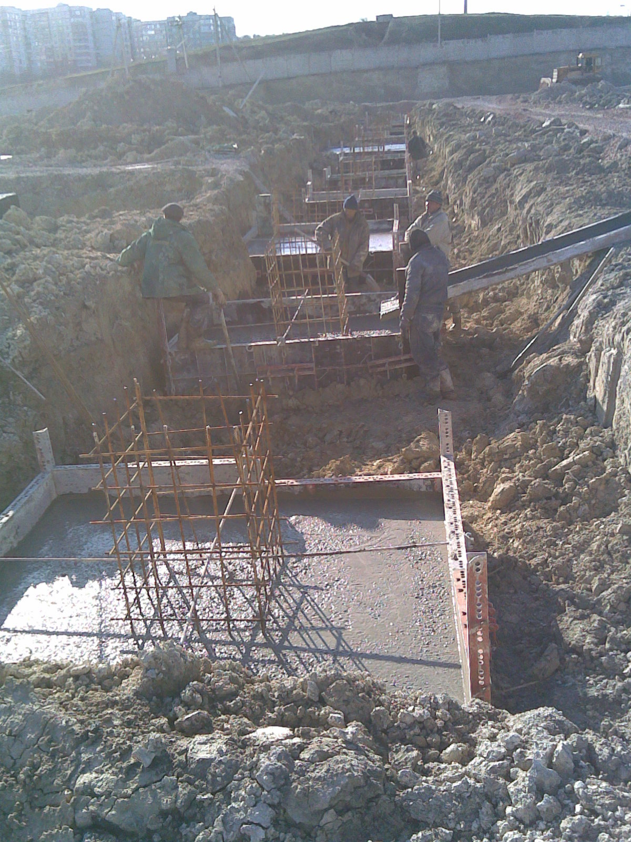
Виды фундаментов

Фундаменты являются опорной частью здания и предназначены для передачи нагрузки от вышерасположенных конструкций на основание.
Фундаменты здания должны удовлетворять следующим основным требованиям: обладать достаточной прочностью и устойчивостью на Опрокидывание и скольжение в плоскости подошвы, сопротивляться влиянию атмосферных факторов (морозостойкость), а также влиянию грунтовых и агрессивных вод, соответствовать по долговечности сроку службы здания, быть экономичными и индустриальными в изготовлении.
Разбив место под фундамент здания, приступают к выемке грунта. Возведение фундамента рекомендуется проводить сразу после выемки грунта. Высыхая, земля в траншее осыпается и приходится затрачивать много времени на ее удаление.
По конструкции фундаменты бывают: сплошные, ленточные, столбчатые и свайные.
Сплошные фундаменты
Представляют собой сплошную безблочную или ребристую железобетонную плиту "под всей площадью здания. Сплошные фундаменты устраивают в случаях когда нагрузка, передаваемая на фундамент, значительна, а грунт основания слабый. Эта конструкция особенно целесообразна, когда необходимо защитить подвал от проникновения грунтовых вод при высоком их уровне, если пол подвала подвергается снизу большому гидростатическому давлению.
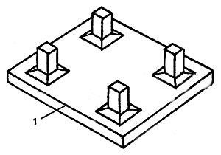
Рис. 1 Сплошной безбалочный фундамент:
1 — железобетонная фундаментная плита
Существуют конструкции фундаментов в виде железобетонных монолитных плит, которые бывают безбалочные и ребристые.
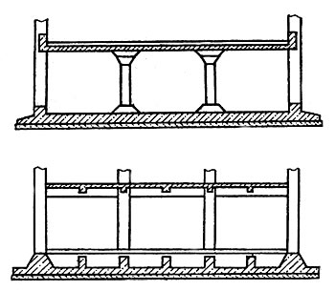
Рис. 2. Сплошная железобетонная фундаментная плита:
а — безбалочная; б — ребристая
Ленточные фундаменты
Устраивают под стены здания или под ряд отдельных опор. В первом случае фундаменты имеют вид непрерывных подземных стен (рис. 3 а), во втором — железобетонных перекрестных балок (рис. 3 б).
По своему очертанию в профиле ленточный фундамент под.каменную стену представляет собой в простейшем случае прямоугольник (рис. 4д). Прямоугольное сечение фундамента по высоте допустимо лишь при небольших нагрузках на фундамент и достаточно высокой несущей способности грунта.
В большинстве случаев для передачи на основание давления, не превышающего нормативного давления на грунт, приходится расширять подошву фундамента. Теоретической формой сечения фундамента с расширенной подошвой является трапеция (рис. 46). Расширение подошвы не должно быть слишком большим во избежание появления растягивающих и скалывающих напряжений в выступающих частях фундамента и появления в них трещин.
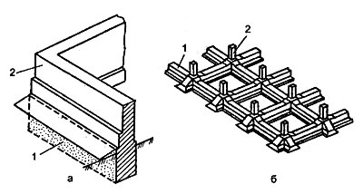
Рис. 3. Конструкции фундаментов:
а — фундамент в виде непрерывных подземных стен: 1 —ленточный фундамент; 2—стена; б—в виде перекрестных железобетонных балок: I — ленточный фундамент под колонны; 2 — железобетонная колонна
На основе опыта установлены углы наклона теоретической боковой грани фундамента к вертикали, по которой не возникает опасных растягивающих и скалывающих напряжений. Предельный угол, называемый условно углом распределения давления в материале фундамента, составляет для бетона 45°, кладки на цементном растворе состава 1:4 — 33° 30', для бутовой кладкцна сложном растворе состава 1:1:9 — 26° 30?.
В зданиях с подвалами сечение фундамента в пределах подвала устраивают прямоугольной формы с расширением ниже пола подвала, называемом подушкой (рис. 5 а). Часто фундаменты делают ступенчатого сечения (рис. 5 б).
Глубина заложения фундамента должна соответствовать глубине залегания того слоя грунта, который по своим качествам можно принять для данного здания за естественное основание. При определении глубины заложения фундамента необходимо учитывать глубину промерзания грунта. Закладывать фундаменты рекомендуется ниже глубины промерзания. Если основание состоит из влажного мелкозернистого грунта (пылеватого или мелкого песка, супеси, суглинка, глины), то подошву фундамента располагают не выше уровня промерзания грунта.
Уровень промерзания грунта принимают на глубине» где зимой наблюдается температура 0° С, за исключением глинистых и суглинистых грунтов, для которых уровень промерзания принимается на меньшей глубине, где возникает температура около -1° С.
Нормативная глубина промерзания суглинистых и глинистых грунтов указана в СНиПе 2.02.01-83 на схематической карте, в которой нанесены линии одинаковых нормативных глубин промерзания, выраженных в сантиметрах. Нормативную глубину промерзания пылеватых и мелких песков, супесей, пылеватых глин и суглинков принимают также по карте, но с коэффициентом 1,2.
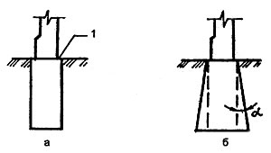
Рис 4. Ленточные фундаменты:
а —- прямоугольный; б — трапецеидальный: 1 — обрез
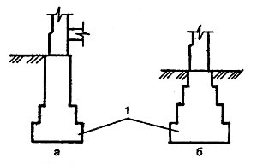
Рис 5. Ленточные фундаменты:
а - прямоугольный с подушкой; б — ступенчатый с подушкой (1)
Исследованиями установлено, что грунт под фундаментами наружных стен регулярно отапливаемых зданий с температурой помещений не ниже +10° С промерзает на меньшую глубину, чем на открытой площадке. Поэтому расчетную глубину промерзания под фундаментами отапливаемого здания уменьшают против нормативного значения на 30% при полах на грунте; если полы по грунту на лагах — на 20%; полы, уложенные на балках — на 10%.
Глубина заложения фундамента под внутренние стены отапливаемых зданий не зависит от глубины промерзания грунта, ее назначают не менее 0,5 м от пола подвала или уровня земли.
Глубина заложения фундаментов стен зданий, имеющих неотапливаемые подвалы, назначается от пола подвала, она равна половине расчетной глубины промерзания. Предположение, что чем глубже заложен фундамент, тем больше его устойчивость и надежность работы, является неверным.
При расположении подошвы фундамента ниже уровня промерзания грунта вертикальные силы морозного пучения перестают на нее действовать снизу, но действующие на боковые поверхности касательные силы морозного пучения могут вытащить фундамент вместе с промерзшим грунтом, и оторвать его под легкими зданиями при устройстве фундаментов из кирпича и мелких блоков.
Поэтому, для успешной эксплуатации фундамента, чтобы не допустить его деформацию на пучинистых местах необходимо не только расположить подошву ниже уровня промерзания грунтов, что избавит от непосредственного давления мерзлого грунта снизу, но и нейтрализовать действующие на боковые поверхности фундамента касательные силы морозного пучения. Внутри фундамента на всю его высоту закладывают арматурный каркас, жестко связывающий верхние и нижние части фундамента, основание делают расширенным в виде опорной площадки—анкера, не позволяющей вытащить фундамент из земли при морозном пучении грунта. Данное конструктивное решение возможно при использований железобетона.
При возведении фундамента из кирпича или мелких блоков, без внутреннего вертикального армирования, стены выполняют наклонными—сужающимися кверху Приведенный способ устройства фундаментных столбов и стен при тщательном выравнивании их поверхностей значительно ослабляет боковое вертикальное воздействие пучинистых грунтов на фундамент. Влияние сил морозного пучения уменьшают: покрытием боковых поверхностей фундамента скользящим слоем полиэтиленовой пленки; отработанным машинным маслом; утепление поверхностного слоя грунта/вокруг фундамента шлаком» пенопластом, керамзитом, при котором уменьшается местная глубина промерзания грунта. Последнее применимо также для мелкозаглубленных фундаментов, построенных ранее и нуждающихся в защите от морозного пучения.
На крупнопадающем рельефе, при строительстве здания необходимо учитывать боковое давление грунта и его вероятный сдвиг. Жестко связанные в продольном и поперечном направлении ленточные фундаменты работают в этих условиях более надежно. Столбчатые фундаменты необходимо жестко объединить поверху железобетонным поясом — ростверком, для более эффективной совместной работы всех конструктивных элементов. В гравелистых, песках крупных и средней крупности, а также в крупнообломочных грунтах глубина заложения фундамента не зависит от глубины промерзания, но она должна быть не менее 0,5 м, считая от природного уровня грунта (планировочной отметки при планировке срезкой и подсыпкой).
В современном строительстве наиболее индустриальны сборные бетонные и железобетонные фундаменты из крупных фундаментных блоков. Применение сборных фундаментов позволяет значительно сократить сроки строительства и уменьшить трудоемкость работ. Сборный фундамент (рис.6) состоит из двух элементов: подушки из железобетонных блоков прямоугольной или трапецеидальной формы (рис. 7)t укладываемой на тщательно утрамбованную песчаную подготовку толщиной 150 мм, и вертикальной стенки из блоков в виде бетонных прямоугольных параллелепипедов.
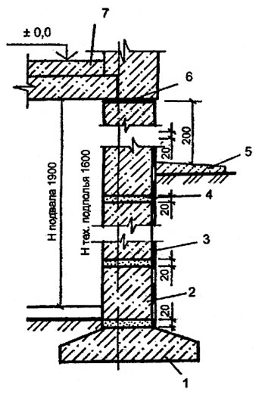
Рис. 6. Сборный ленточный фундамент из бетонных блоков под стены дома с подвалом и техническим подпольем:
I— фундаментная плита; 2 — бетонные стеновые блоки; 3 — окраска горячий
битумом; 4 — цементно-песчаный раствор; 5 — отмостка; б — два слоя толя иди
гидронзола на битумной мастике; 7 — цокольное перекрытие
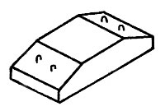
Рис. 7. Фундаментный блок-подушка
При строительстве на слабых сильносжимаемых грунтах, в сборных фундаментах, для повышения сопротивления растягивающим усилиям и жесткости устраивают железобетонные пояса толщиной 100—150 мм или армированные швы толщиной 30—50 мм, размещая их между подушкой и нижним рядом фундаментных блоков, а также на уровне верхнего обреза фундамента.
Стены фундаментов, монтируемые из крупных блоков, несмотря на их большую прочность, иногда устраивают толще надземной части стен. В результате прочность материала используется всего на 15—20%. Расчеты показывают, что толщину стен сборных фундаментов допустимо принимать равной толщине надземных стен, но не менее 300 мм.
Экономии строительных материалов можно добиться с помощью устройства прерывистых фундаментов, состоящих из железобетонных блоков-подушек, уложенных не вплотную, как это предусмотрено в ленточных фундаментах, а на некотором расстоянии один от другого, примерно от 0,2 до 0,9 м. Промежутки между блоками засыпают грунтом.
Столбчатые фундаменты
Имеют вид отдельных опор, устраиваемых под стены, столбы или колонны. При незначительных нагрузках на фундамент, когда давление на грунт меньше нормативного, непрерывные ленточные фундаменты под стены малоэтажных домов целесообразно заменять столбчатыми. Фундаментные столбы из бетона или железобетона перекрывают железобетонными фундаментными балками, на которых возводится стена. Чтобы устранить возможность выпирания фундаментной балки вследствие вспучивания расположенного под ней грунта, под ней устраивают песчаную или шлаковую подушку толщиной 0,5 м.
Расстояние между осями фундаментных столбов принимают равным 2,5—3 м. Столбы располагают обязательно под углами здания, в местах пересечения и примыкания стен и под простенками.
Столбчатые фундаменты под стены возводят также в зданиях большой этажности при значительной глубине заложения фундамента — 4—5 м, когда устройство ленточного непрерывного фундамента невыгодно вследствие большого его объема и, следовательно, большего расхода материалов. Столбы перекрывают сборными железобетонными балками, на которых возводят стены. Столбчатые одиночные фундаменты устраивают также под отдельные опоры зданий. На рисунке 8а изображен сборный фундамент под кирпичный столб, выполненный из железобетонных блоков-подушек. Более экономичным вариантом является укладка под кирпичные столбы железобетонных блоков-плит (рис. 8 б). Сборные фундаменты под железобетонные колонны каркасных здании могут состоять из одного железобетонного башмака стаканного типа (рис, 8в) или из железобетонных блока-стакана и опорной плиты под ним (рис. 8г).
Свайные фундаменты
Состоят из отдельных свай, объединенных сверху бетонной или Железобетонной плитой или балкой, называемой ростверком (рис. 9). Свайные фундаменты устраивают в случаях, когда необходимо передать на слабый грунт значительные нагрузки.
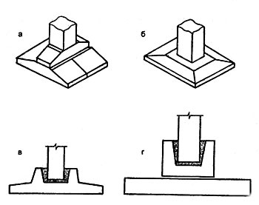
Рис 8. Сборные фундаменты под отдельные опоры:
а — под кирпичные столбы из блоков ленточных фундаментов; б — то же, из специальных железобетонных плит; в —под железобетонную колонну из башмака стаканного типа; г — то же, из блока-стакана и опорной плиты
Сваи дифференцируют по материалу, методу изготовления и погружения в грунт, характеру работы в грунте. По материалу сваи бывают деревянные, бетонные, железобетонные, стальные и комбинированные. По методу изготовления и погружения в грунт сваи бывают забивные, погружаемые в грунт в готовом виде, и набивные, изготовляемые непосредственно в грунте. В зависимости от характера работы в грунте различают два вида свай: сваи - стойки и висячие. Сваи-стойки своими концами опираются на прочный грунт, например, скальную породу и передают на него нагрузку (рис. 10). Их применяют, когда глубина залегания прочного грунта не превышает возможной длины сваи. Свайные фундаменты на сваях-стойках практически не дают осадки.
Если прочный грунт находится на значительной глубине применяют висячие сваи, несущая способность которых определяется суммой сопротивления сил трения по боковой поверхности и грунта под острием сваи (рис. 11).
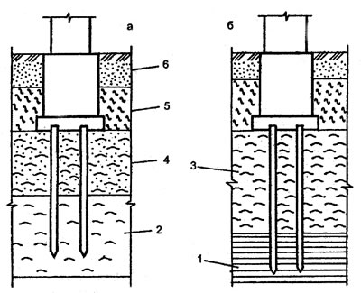
Рис. 9. Виды свай в грунте:
а — висячие сваи; б— сваи-стойки: 1 — плотный известняк; 2 — суглинок илистый пластичный; 3 —.ил; 4 — илистый песок; 5 — торф; 6 — растительный слой
Деревянные сваи дешевы, но поскольку они быстро загнивают, если находятся в грунте с переменной влажностью, головы деревянных свай следует располагать ниже самого низкого уровня грунтовых вод. Однако на местности с высоким уровнем грунтовых вод деревянные сваи стоят очень долго, если постоянно находятся в воде. В мировой практике известны примеры четырехсотлетних зданий на деревянных сваях, по сей день находящихся в хорошем техническом состоянии.
Железобетонные сваи долговечны, дороже деревянных, но способны выдерживать значительные нагрузки. Значительно расширена область их применения ввиду того, что проектная отметка голов железобетонных свай не зависит от уровня грунтовых вод. Расстояние между осями свай определяется расчетным способом. В пределах наиболее часто встречающихся глубин погружения свай — от 5 до 20 м эти расстояния для обычных диаметров свай составляют от 3...8d, где d — диаметр сваи.
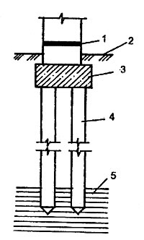
Рис 10. Забивная свая-стойка фундамента:
I — гидроизоляция; 2 — поверхность земли; 3 — железобетонная балка ростверка; 4 — забивная свая прямоугольного сечения; 5 — плотный грунт
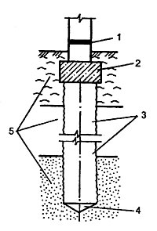
Рис. 11. Набивная висячая свая фундамента:
1 — гидроизоляция; 2 — железобетонная балка ростверка; 3 — набивная свая; 4 — наконечник обсадной трубы; 5—слабые грунты
Свайные фундаменты, по сравнению с блочными, дают меньшую осадку, благодаря чему снижается вероятность неравномерных деформаций грунта.
При подготовке основания иногда в грунте обнаруживают старые засыпанные колодцы, ямы, случайные слабые прослойки грунта. Во избежание неравномерной осадки фундаментов эти места необходимо расчистить и заполнить кладкой, тощим бетоном или утрамбованным песком, а при возведении фундаментов над этими местами следует наложить армированные швы.
Фундаменты подвергаются увлажнению просачивающейся через грунт атмосферной влагой или грунтовой водой. Вследствие капиллярности влага по фундаменту поднимается вверх и в стенах первого этажа появляется сырость. Чтобы преградить проникновение влаги в стены, в их нижней части устраивают изоляционный слой, чаще всего из двух слоев битумных рулонных материалов (рубероида и др.), склеенных между собой водонепроницаемой битумной мастикой.
В процессе эксплуатации фундаментов необходимо следить за осадкой основания и возможными деформациями.
Подвалы
Одним из важных условий сохранности и целостности дома является гидроизоляция подвала. Стены и полы подвалов, независимо от расположения грунтовых вод, необходимо изолировать от просачивающихся через грунт поверхностных вод, а также от капиллярной грунтовой вла-rHj поднимающейся вверх. В подвальных помещениях, при расположении уровня грунтовых вод ниже пола подвала, достаточной гидроизоляцией пола служит его бетонная подготовка и выполненный по ней водонепроницаемый пол, а гидроизоляцией стен — покрытие поверхности, соприкасающейся с грунтом, двумя слоями горячего битума. Если уровень грунтовых вод находится выше пола подвала, в этом случае создается напор воды тем больший, чем больше разность уровней пола и грунтовых вод. В связи с этим для гидроизоляции стен и пола подвала необходимо создать оболочку, которая могла бы сопротивляться воздействию гидростатического давления.
Эффективным мероприятием по борьбе с проникновением в подвал грунтовых вод является устройство дренажа. Сущность устройства дренажа заключается в следующем. Вокруг здания на расстоянии 2—3 м от фундамента устраивают канавы с уклоном 0,002-—0,006 в сторону сборной отводящей канавы. По дну канав с уклоном прокладывают трубки (бетонные* керамические или другие). В стенках трубок имеются отверстия, через которые проникает вода.
Канавы с трубами засыпают слоем крупного гравия, затем слоем крупного песка и сверху— открытым грунтом. По уложенным в канавах трубам вода стекает в низину (кювету, овраг, реку и др.). В результате устройства дренажа уровень грунтовых вод понижается.
Когда уровень грунтовых вод расположен не выше 0,2 м от пола подвала, гадроизоляцию пола и стен подвала устраивают так. После обмазки стен битумом устраивают глиняный замок, то есть до отсыпки траншеи забивают вплотную к наружной стене подвала мятую жирную глину. Бетонную подготовку пола также укладывают по слою мятой жирной глины.
При высоте уровня грунтовых вод от 0,2 до 0,5 м применяют оклеечную гидроизоляцию из двух слоев рубероида на битумной мастике (рис.12). Изоляцию укладывают по бетонной подготовке пола, поверхность которой выравнивают слоем цементного раствора или асфальта.
Поскольку конструкция пола должна выдерживать достаточно большое гидростатическое давление снизу, поверх изоляции укладывают нагрузочный слой бетона, который своим весом уравновешивает давление воды. С внешней стороны стен наклеивают изоляцию на битумной мастике и защищают кладкой из кирпича-железняка в 1/2 кирпича на цементном растворе и слоем мятой жирной глины толщиной 250 мм.
Оклеечную изоляцию наружных стен подвала располагают на 0,5 м выше уровня грунтовых вод, учитывая его возможное колебание.
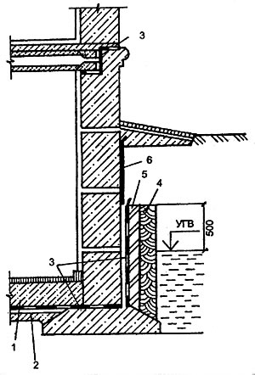
Рис 12. Гидроизоляция ленточного фундамента в здании с подвалом:
1 — слой нагрузочного бетона; 2 — бетонная подготовка; 3 - рулонная гидроизоляция; 4 — мятая жирная глина 250 мм; 5 — кладка из кирпича-железняка на цементном растворе 120 мм; 6 — двойной слой битума
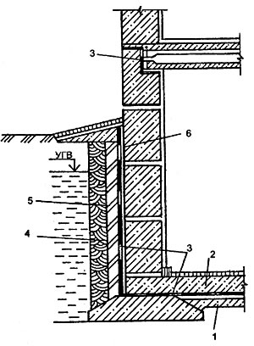
Рис. 13. Гидроизоляция ленточного фундамента в здании с подвалом:
1 —бетонная подготовка; 2—железобетонная плита; 3—рулонная гидроизоляция;
4 — мятая жирная глина 250 мм; 5 — кладка из кирпича-железняка на цементном
растворе 120 мм; б — двойной слой битума
Если уровень грунтовых вод расположен выше пола подвала более чем на 0,5 м, то поверх гидроизоляции пола, выполняемой из трех слоев рубероида или гидроизола, устраивают железобетонную плиту (рис. 13). Плиту заделывают в стену подвала, которая, работая на изгиб, воспринимает гидростатическое давление грунтовых вод.
При высоком уровне грунтовых вод устройство наружной гидроизоляции иногда вызывает затруднения. В таких случаях ее выполняют по внутренней поверхности стен подвала {рис.14). Гидростатический напор воспринимается специальной железобетонной конструкцией — кессоном.
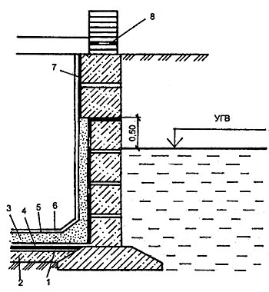
Рис. 14. Гидроизоляция подвала при больших напорах грунтовых вод;
1 — рулонная изоляция; 2 — бетонная подготовка; 3 — цементный слой; 4 — цементная стяжка; 5 — железобетонная коробчатая конструкция; 6 — чистый пол; 7 — цементная штукатурка по битумной обмазке; 8 — гидроизоляция
Необходимые особенности, которые учитываются при строительстве фундаментов и возведении цоколей
При закладке фундаментов любого типа необходимо соблюдать следующие правила:
В большинстве фундаментных конструкций применяется бетон. Бетон обладает свойством "созревания", 28 - 30 дней. После заложения бетонной конструкции ее надо выдерживать в течение данного времени без нагрузок и желательно закрыть либо рубероидом, либо другим подручным материалом от пересыхания верхнего слоя. В период схватывания бетона периодически поливать фундамент водой, чтобы не допустить его неравномерного высыхания. Так что постройка дома на только что возведенном фундаменте таит в себе опасность, дефекты не заставят ждать.
Гидроизоляция фундамента имеет важное значение. Она заключается в обмазке горячим битумом всей поверхности, соприкасающейся с грунтом. Изолируют также и стены. Для этого прокладывают два слоя рубероида (1-й слой - между цоколем и нулевым уровнем; 2-й слой - между цоколем и основной стеной дома). Это предохраняет стены дома и цоколь от сырости.
Защита наружной стороны цоколя от атмосферных влияний. Это достигается штукатуркой или облицовкой плиткой. Для затирки фундамента в смесь добавляют резиносодержащие компоненты (золу от сгоревших автомобильных покрышек). Получается "шуба" для цоколя. Она красива и надежна.
При возведении цоколя предусматриваются вентиляционные отверстия. Летом они служат для проветривания подпола, а зимой их закрывают, чтобы сырость не попала в дом.
Отмостка необходима для защиты фундамента от воздействия поверхностных вод. Ширина отмостки от 0,75 до I метра с наклоном от стены цоколя. В качестве материалов используются: железобетон, асфальт, бетон или хорошо утрамбованная глина.
Устройство слива дождевой воды с крыш также влияет на прочность фундамента. Дождевая вода с крыши попадает на отмостку, разбивает ее и цоколь постепенно, неравномерно увлажняет грунт вблизи фундамента. Это сказывается на несущей способности фундамента и способствует проседанию фундамента.

